Дидактическая игра: «Кому нужна вода?»
Цель:
- закрепить знания детей о том, что вода нужна всему живому (человеку, животным, насекомым, растениям);
- развивать связную речь;
- развивать логическое мышление, память, воображение.
Материал:
- Большие карты с изображением: «Кто живет в воде?»;
- «Что поливают водой?»; «Кто пьет воду?»; «Кто живет у воды?»;
- «Что поливают водой?»;
- Карточки с изображением животных, насекомых, растений, людей, птиц.
Ход игры:
Воспитатель раздает детям игровые поля-карточки размером 20х25.Карточки с изображением животных, птиц, насекомых, людей находятся у него. Воспитатель вынимает их по одной, задавая детям вопросы: «Кто это? Кому нужна эта карточка?»
Играющий объясняет, почему он выбрал именно эту карточку (например, «Это щука, она живет в воде»). Если ребенок ответил правильно, воспитатель отдает ему карточку, и он выкладывает игровое поле.
Побеждает тот участник, который первый заполнит игровое поле.

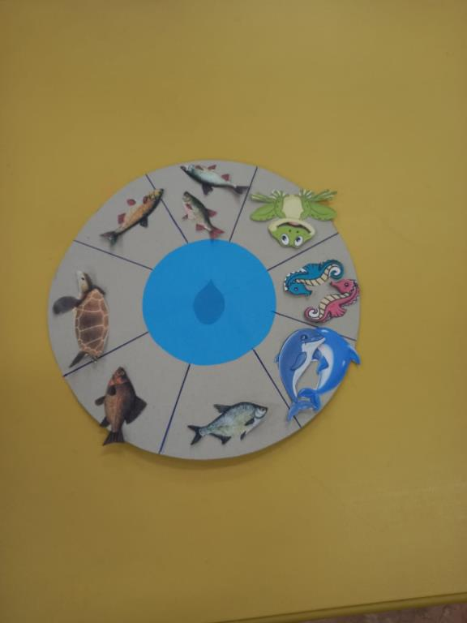
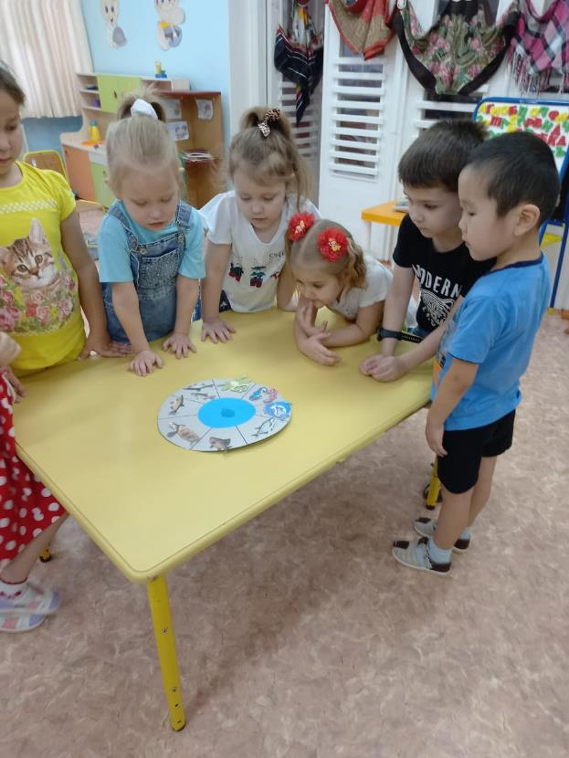

Дидактическая игра по математике для старшего дошкольного возраста «Мухоморы»
Игра состоит из 10 грибов мухоморов (на ножках грибов цифры от 1 до 10, фишек, карточек с цифрами от 1-9 и арифметических примеров в пределах 10.

Цель: развитие у детей логического мышления, внимания и обучение счётной деятельности.
Варианты игры.
№1 Дидактическая игра «Собери мухомор».
Задачи: стимулировать развитие мышления детей через активизацию счётной деятельности. Развивать мелкую моторику. Продолжать учить соотносить цифру с числом (количеством).
Ход игры. Ребёнку необходимо правильно собрать мухоморы, т. е. добавить на шляпку гриба фишки (точки, в соответствии с цифрой изображенной на ножке гриба. Задание считается правильно выполненным, если количество точек на шляпке совпадает с цифрой на ножке.
№2 Дидактическая игра «Реши задачку»
Задачи: способствовать развитию у детей аналитико-синтезирующей мыслительной деятельности путём решения арифметических задач. Совершенствовать навыки счета в пределах 10, упражнять в счете и отсчете предметов в пределах 10. Совершенствовать знания о составе изученных чисел.
Ход игры. Ребёнку необходимо правильно собрать мухоморы, т. е. подобрать к шляпке гриба пример с ответом в соответствии цифры на ножке гриба. Задание считается правильно выполненным, если правильно решён арифметический пример.
№3 Дидактическая игра «Равно — неравно».
Задачи: развивать мышление детей путём установления равенств и неравенств.
Ход игры. Воспитатель хаотично расставляет фишки к шляпкам мухомора. Зачастую цифры на ножках не совпадают с количеством точек на шляпках. Ребёнку необходимо добиться совпадения цифры и количества точек. Для этого он убирает лишние точки на шляпке, а недостающие точки добавляет. Задание считается правильно выполненным, если количество точек на шляпке совпадёт с цифрой на ножке.
№4 Дидактическая игра «Составь число».
Задачи: закреплять представления о составе чисел из двух меньших чисел в пределах 10.

Ход игры. Ребёнку необходимо правильно собрать мухоморы, т. е. подобрать на шляпку мухомора числа, чтоб в сумме получилось число, которое изображено на ножке гриба. Задание считается правильно выполненным, если сумма двух чисел на шляпке совпадёт с цифрой на ножке.

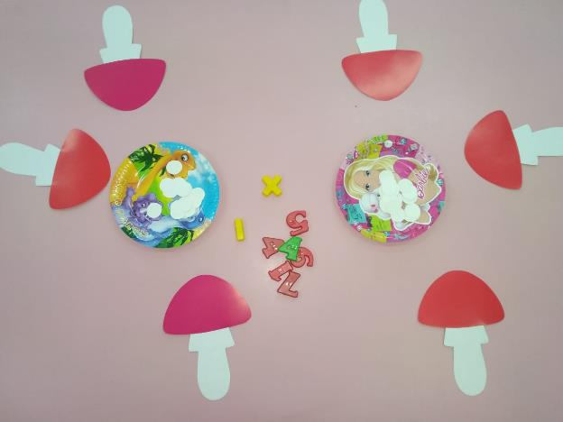

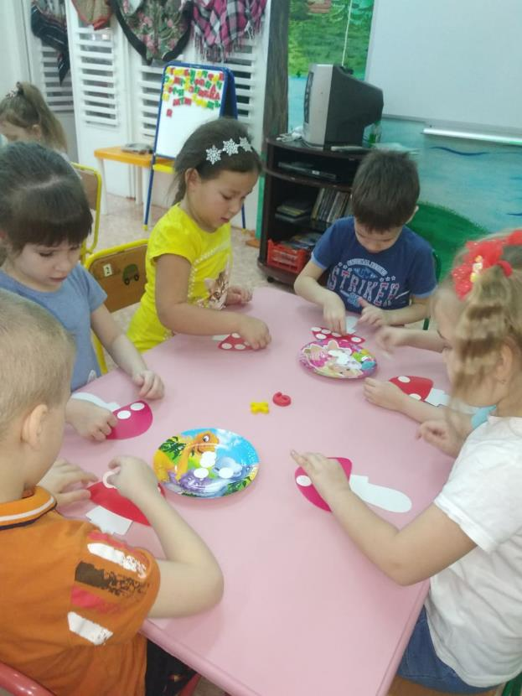

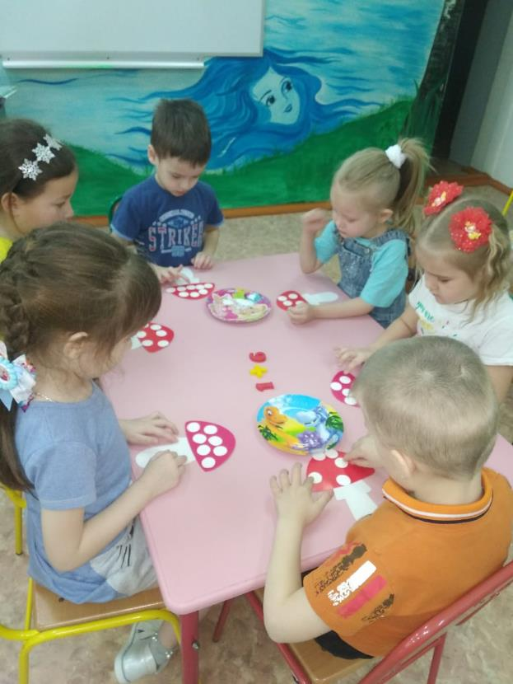

Дидактическая игра по формированию элементарных
математических представлений "Сладкоежки".
Цели игры: формирование и закрепление навыка сравнения и счета в пределах от 1 до 10; активизация в речи детей понятий " больше", " меньше", " одинаковое количество", " равно".
Ход игры: воспитатель предлагает детям положить такое количество " кусочков сахара" в каждую чашку, какое количество на ней обозначено.
Возможны варианты игры:
1. Ребенок раскладывает все чашки перед собой в порядке возрастания/ убывания, затем раскладывает в них " сахар".
2. Воспитатель кладет перед ребенком две любые чашки. Задача ребенка заключается в том, чтобы не только разложить сахар, но и определить, где большее или меньшее его количество. (исходя из возможностей ребенка, можно еще и определить, на сколько). Чашка, в которой больше сахара- чашка сластены. Дети любят этот вариант, стремятся вычислить сластену.
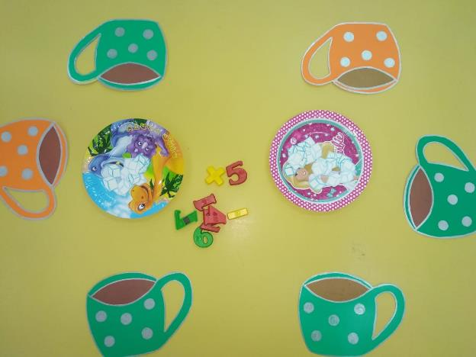

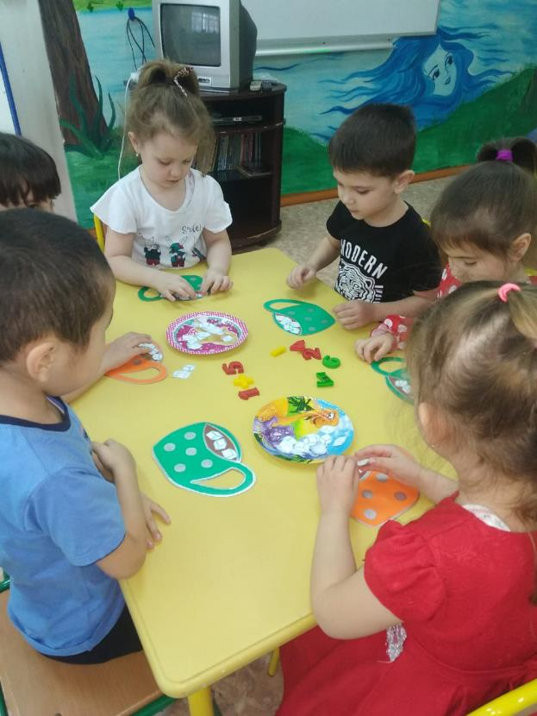
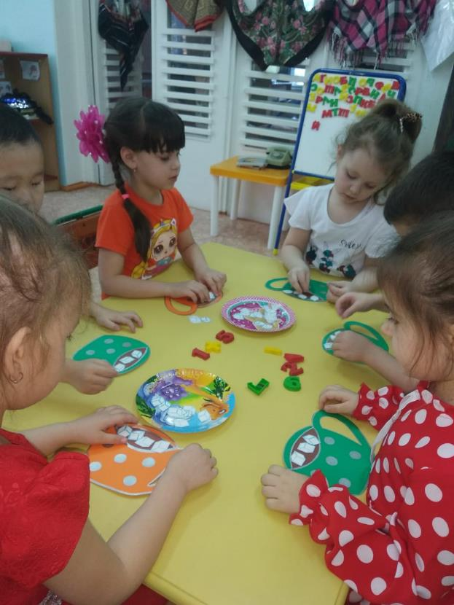

Дидактическая игра «Времена года»

Дидактическая игра многофункциональна. Представляет собой круг с разрезными картинками и циклом заданий для работы с воспитанниками.
Все материалы, используемые для изготовления данного пособия безопасны.
Целью дидактической игры «Времена года» является:
• Формирование у детей дошкольного возраста представлений об окружающем мире – о делении года на четыре времени, каждая из которых, в свою очередь, делиться на три месяца;
• Выработка умений различать месяца по природным явлениям, приметам, характерным особенностям видов деятельности людей, одежде;
• Активизация детского внимания, развитие всех компонентов устной речи, памяти, мышления, эмоций;
• Воспитание осознанного и правильного отношения к природе.
Описание игры для детей «Времена года»
Вариант 1. Игра «Волшебный мешочек.»
Задачи:
• Развивать память,
• Расширять словарный запас,
• Внимание,
• Логическое мышление,
• Закреплять знания детей об окружающим мире.
Ход игры: На игровом поле изображены четыре времени года. Играющих от 2 до 4 детей, каждый выбирает себе определенное время года и сообщает о своем выборе другим игрокам. Затем вносится волшебный мешочек и предлагается детям достать из него тот предмет который относится к выбранному времени года, основываясь на своих тактильный ощущений. Играющие по очереди засовывают руку мешочек и на ощупь берут нужный для себя предмет
Материалы для изготовления игры: Игровое поле с временами года, волшебный мешочек и предметы относящиеся к временам года.
В домашних условиях можно взять круглый диск, или вырезать из картона, либо ватмана, разделить его на четыре части. Каждую из частей разукрасить или как мы сделали аппликацию. Такой диск будет символизировать «Круглый год».
Для усвоения материала и более интересного проведения развивающей игры «Времена года»,можно использовать стихи и загадки:

Уж тает снег, бегут ручьи,
В окно повеяло весною…
Засвищут скоро соловьи,
И лес оденется листовою! (А. Плещеев)
Несу я урожаи,
Поля вновь засеваю,
Птиц к югу отправляю,
Деревья раздеваю.
Но не касаюсь сосен
И елочек. Я. (Осень).
Надо мною, над тобою
Пролетел мешок с водою,
Наскочил на дальний лес,
Прохудился и исчез. (Туча)
Дел у меня немало –
Я белым одеялом
Всю землю укрываю,
В лед реки убираю,
Белю поля, дома,
Зовут меня. (Зима).
Собираем в августе
Урожай плодов.
Много людям радости
После всех трудов.
Солнце над просторными
Нивами стоит,
И подсолнух зернами
Черными набит. (С. Маршак)

